陈昌来 简介

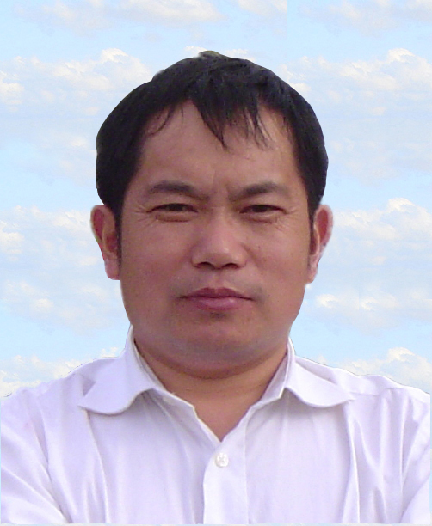
陈昌来，男，1962年生，安徽定远人。1985年7月毕业于安徽师范大学中文系，获文学学士学位；1985年9月至1988年7月于安徽师范大学语言研究所师从张涤华教授攻读硕士研究生，获文学硕士学位；1995年9月至1998年7月于复旦大学中文系师从范晓教授攻读博士研究生，获文学博士学位；1999年8月2001年6月于上海师范大学中文博士后流动站师从张斌教授从事博士后研究工作。
1988年7月至1999年8月工作于山东省烟台师范学院中文系，历任助教、讲师，破格晋升副教授和教授。2001年7月至2004年3月工作于上海师范大学人文学院，曾任中文系副主任，语言学及应用语言学硕士点学科负责人。2004年3月至2008年4月任上海师范大学对外汉语学院副院长、应用语言学研究所副所长、教授、博士生导师、硕士点学科负责人。现为上海师范大学对外汉语学院教授，社会科学管理处处长，博士生导师，上海市曙光学者，上海师范大学学术创新团队“对外汉语”负责人，兼商务印书馆世界汉语教学研究中心编委、《对外汉语研究》编委、上海市语文学会理事、北京语言大学对外汉语研究中心兼职研究员、上海对外贸易学院客座教授、上海华文教育研究中心专家、全国地方师范院校科研管理研究会副理事长等。
自1986年起长期从事汉语教学与研究工作，主要研究方向为现代汉语语法、应用语言学、华文教学等。历年来在《中国语言学报》、《世界汉语教学》、《语言教学与研究》、《语言研究》、《语文研究》、《古汉语研究》、《汉语学习》、《修辞学习》、《语法研究和探索》等刊物、学报及论文集上发表学术论文近百篇，被《新华文摘》、《语言文字学》、《高等学校文科学术文摘》等转载20多篇。出版《二十世纪的汉语语法学》、《现代汉语动词的句法语义属性研究》、《现代汉语语义平面问题研究》、《介词与介引功能》、《现代汉语三维语法论》、《现代汉语句子》、《应用语言学纲要》、《对外汉语教学概论》、《应用语言学导论》、《中英日韩即用会话》、《实用大学语文》著作和教材20余部（含合作）。主持有山东省社科规划办、国家社科基金、国家汉办、上海市社科规划办、上海市曙光计划、上海市教委科研创新（一般和重点）等多项科研项目，主持上海市精品课程和重点建设课程“现代汉语”课建设，多次获得山东省教委、上海市教委、国家教委/教育部优秀教学成果、优秀教材奖等。目前在研的课题有国家社科基金项目和上海市教委文科创新项目（重点）等两项，对现代汉语动词、介词、类固定短语、时间概念词的词汇化和语法化以及华文教学理论等问题有浓厚的研究兴趣。

